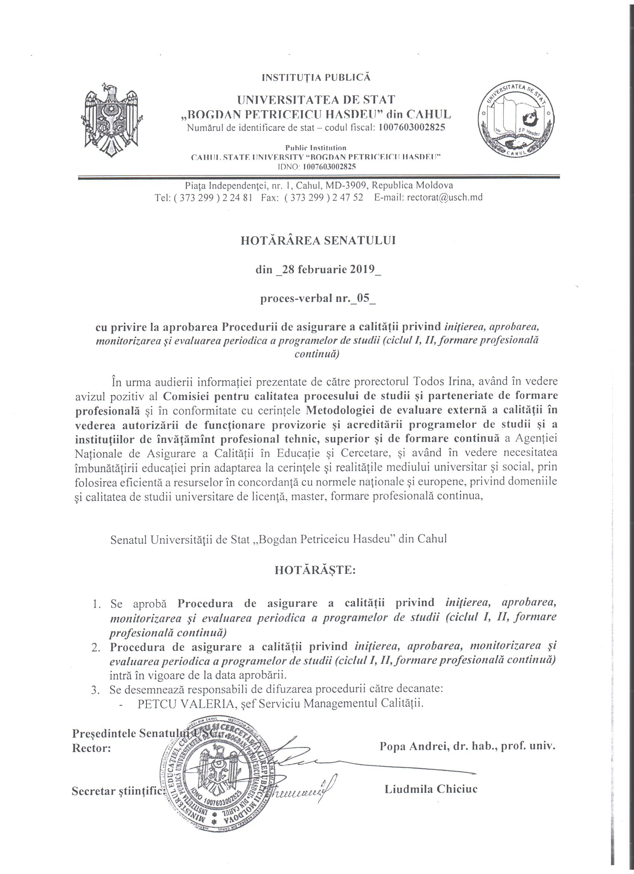

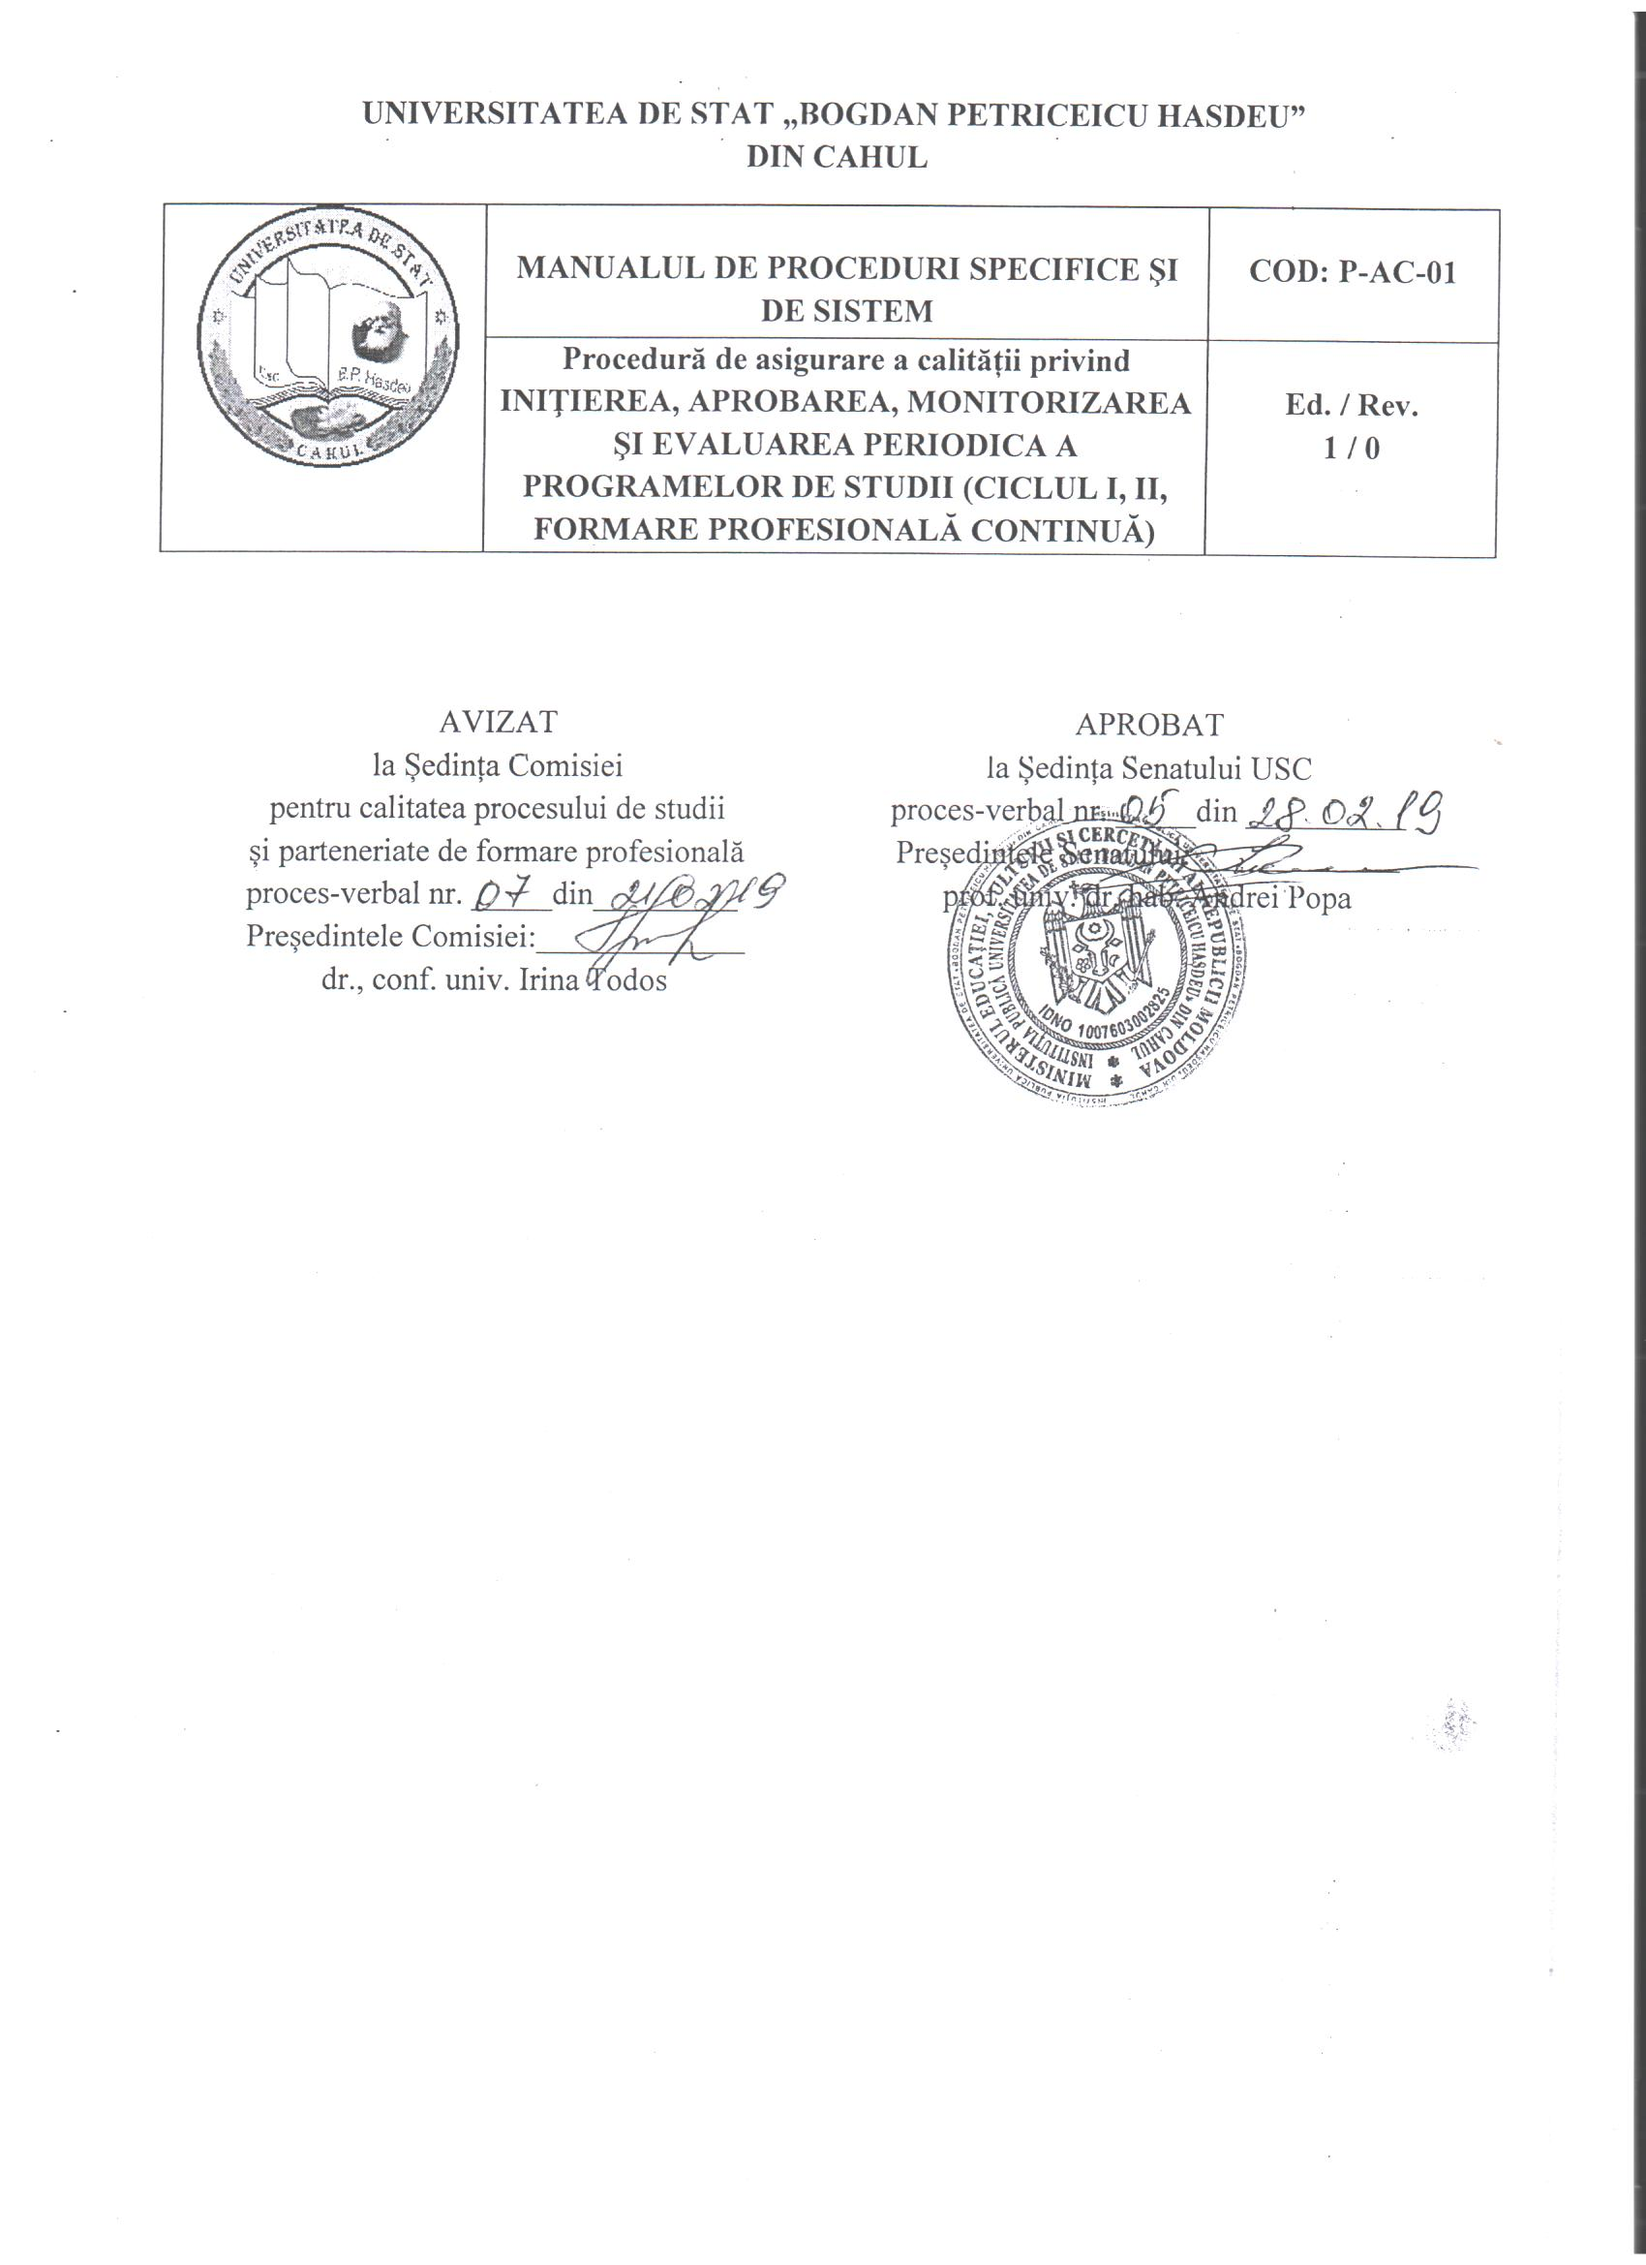

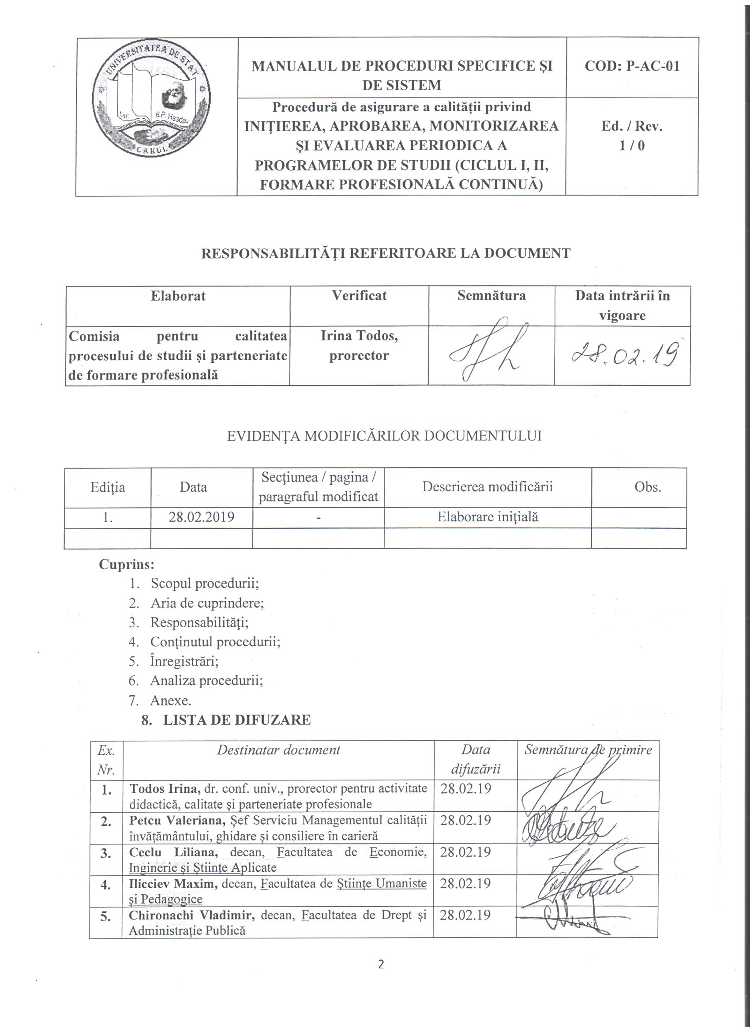

UNIVERSITATEA DE STAT „BOGDAN PETRICEICU HASDEU”
DIN CAHUL
 | MANUALUL DE PROCEDURI SPECIFICE ŞI DE SISTEM | COD: P-AC-01
 | Procedură de asigurare a calității privind INIŢIEREA, APROBAREA, MONITORIZAREA ŞI EVALUAREA PERIODICA A PROGRAMELOR DE STUDII (CICLUL I, II, FORMARE PROFESIONALĂ CONTINUĂ) | Ed. / Rev.  1 / 0

- SCOPUL PROCEDURII:
  - Scopul acestei proceduri constă în reglementarea procesului de inițiere, aprobare, monitorizare şi evaluare periodică a programelor de studii (Ciclul I, Ciclul II, Formare Profesională Continuă) şi stabilirea competenţelor şi a responsabilităţilor persoanelor participante la elaborare.
  - Precizează algoritmul şi responsabilităţile privind inițierea, aprobarea, monitorizarea şi evaluarea periodică a programelor de studii.

- DOMENIU DE APLICARE
  - Procedura se utilizează de către toate structurile organizatorice a Universității de Stat „B. P. Hasdeu” din Cahul, responsabile cu iniţierea, aprobarea, monitorizarea şi evaluarea periodică a programelor de studii.
- DEFINIŢII ŞI ABREVIERI
  - Definiții
Facultate - unitatea funcțională didactico-științifică și administrativă de bază a USC, care își desfășoară activitatea conform Cartei universitare și instrucțiunilor USC (regulamente, hotărâri, ordine /dispoziții), precum și a actelor reglatorii ale Ministerului Educației, Culturii și Cercetării și a prevederilor legislației în vigoare, care elaborează şi gestionează programele de studii.
Departament / catedră – unitate academică funcțională care asigură producerea, transmiterea și valorificarea cunoașterii în unul sau mai multe domenii de specialitate și are drept scop organizarea și realizarea la un nivel înalt a activităților didactice și științifice.
Plan de învăţământ - sistem de activităţi de formare profesională și de cercetare științifică a specialiştilor pentru diverse domenii ale economiei naţionale, reunite într-o concepţie unitară din punct de vedere al conţinutului şi al desfăşurării acestora în timp.
Specialitate / program de studii – complex de competenţe profesionale obţinute prin instruire într-un anumit domeniu de formare profesională.
Curriculumul în învăţământul superior - un sistem complex de procese decizionale, manageriale sau de monitorizare care preced, însoţesc şi urmează proiectarea, elaborarea, implementarea, evaluarea şi revizuirea permanentă şi dinamică a setului de activități de formare profesională oferite în instituția de învățământ superior.

 | MANUALUL DE PROCEDURI SPECIFICE ŞI DE SISTEM | COD: PS-AC-01
 | Procedură de asigurare a calității privind INIŢIEREA, APROBAREA, MONITORIZAREA ŞI EVALUAREA PERIODICA A PROGRAMELOR DE STUDII (CICLUL I, II, FORMARE PROFESIONALĂ CONTINUĂ) | Ed. / Rev.  1 / 0

Disciplină / unitate de curs - unitate de bază a planului de învăţământ, cu conţinut unitar caracteristic, care contribuie la dobândirea unor competenţe concrete specifice calificării date, în concordanţă cu obiectivele specialității. Conţinutul disciplinelor se stabileşte prin fişa disciplinei.
- Disciplini din planul de învăţământ - un sistem de activităţi de formare profesională și de cercetare științifică a specialiştilor pentru diverse domenii ale economiei naţionale, reunite într-o concepţie unitară din punct de vedere al conţinutului şi al desfăşurării acestora în timp;nă fundamentală: disciplină care asigură însuşirea competenţelor, abilităţilor şi capacităţilor fundamentale generale.
- Disciplină de specialitate: disciplină ce asigură specializarea studenților / formabililor, aprofundarea într-o anumită ramură a specialităţii date.
- Disciplina obligatorie: discipline pe care studentul le va studia în mod obligatoriu în perioada de studiu.
- Disciplina opţională: Studierea unui anumit număr de discipline alese din cadrul disciplinelor opţionale, asigurând acumularea punctelor de credit necesare stabilite prin planul de învăţământ, este condiţie a obţinerii calificării.
- Disciplina facultativă sau liber aleasă: disciplină ce figurează în planul de învăţământ al programului de studii, fără obligativitatea studentului de a o studia.
- Contract de studii: contract încheiat între student şi decanul facultăţii, prin care studentul stabileşte disciplinele alese, iar facultatea îşi asumă organizarea predării disciplinelor în cauză.
  - Abrevieri
- USC – Universitatea de Stat „B. P. Hasdeu”din Cahul;
- SUSC – Senatul Universității de Stat „B. P. Hasdeu”din Cahul;
- HS – Hotărâre a Senatului Universității de Stat „B. P. Hasdeu”din Cahul;
- CA – Consiliul de Administrație;
- CF – Consiliul Facultății;
- CCPSPFP – Comisia pentru calitatea procesului de studii și parteneriate de formare profesională;
- SMCGCC – Serviciu (Management al Calității, Ghidare și Consiliere în carieră); Asigurarea Calităţii;
- CF – Consiliul facultăţii;
- ANACEC – Agenția Națională de Asigurare a Calității în Educație și Cercetare;
- PS – Procedură de sistem.

 | MANUALUL DE PROCEDURI SPECIFICE ŞI DE SISTEM | COD: PS-AC-01
 | Procedură de asigurare a calității privind INIŢIEREA, APROBAREA, MONITORIZAREA ŞI EVALUAREA  PERIODICA A PROGRAMELOR DE STUDII (CICLUL I, II, FORMARE PROFESIONALĂ CONTINUĂ) | Ed. / Rev.  1 / 0

- RESPONSABIL DE PROCES
  - Senatul USC; Rector, Prorector, SMCGCC, decan, șef de department / catedră.

- DESCRIEREA PROCESULUI
  - Procedura se aplică atât pentru programele de studii universitare de licenţă şi masterat, precum și pentru programele de formare profesională continuă;
  - Iniţierea unui program de studiu presupune îmbunătăţirea educaţiei prin adaptarea acestuia la cerinţele şi realităţile mediului universitar şi social, prin folosirea eficientă a resurselor în concordanţă cu normele naţionale şi europene, privind domeniile şi calitatea de studii universitare de licenţă, master, formare profesională continuă;
  - Programe de studii pot fi iniţiate, de regulă, în domenii care fac obiectul activităţilor actuale ale instituției;
  - Pot fi iniţiate doar programe de studii înscrise în Nomenclatorul domeniilor de formare profesională și al specialităților în învățământul superior; Nomenclatorul domeniilor de formare profesională, al specialităților şi calificărilor pentru învăţământul profesional tehnic postsecundar şi postsecundar nonterţiar;
  - Iniţiatorul unui Program de studii este catedra / departamentul cu avizul Consiliului facultăţii;
  - Iniţierea unui program de studii se bazează pe analize complexe privind mediul extern (contextul economic şi socio-cultural, piaţa muncii; corespondenţa cu Cadrul Naţional al Calificărilor, analiza comparativă a programelor de studiu similare, de la alte universităţi din ţară şi din străinătate) şi intern al universităţii (evaluarea ofertei existente de programe de studii, a obiectivelor strategice şi a resurselor disponibile ale universităţii), finalizate printr-un studiu preliminar;
  - Studiul preliminar cuprinde informaţii referitoare la: piaţa muncii; corespondenţa cu Cadrul Naţional al Calificărilor; încadrarea în strategia universității; asigurarea resurselor necesare la nivelul standardelor de autorizare; proiectul de plan de învăţământ;
  - Studiul preliminar, împreună cu Documentele noului program de studii (plan de învăţământ ș.a.) sunt analizate în departament / catedră şi validate de către Consiliul facultăţii;

 | MANUALUL DE PROCEDURI SPECIFICE ŞI DE SISTEM | COD: PS-AC-01
 | Procedură de asigurare a calității privind INIŢIEREA, APROBAREA, MONITORIZAREA ŞI EVALUAREA  PERIODICA A PROGRAMELOR DE STUDII (CICLUL I, II, FORMARE PROFESIONALĂ CONTINUĂ) | Ed. / Rev.  1 / 0

  - MCGCC verifică dacă planul de învățământ al programului nou de studii este optimizat cu cel al altor programe de studii; asigurându-se, totodată, că acesta este complet şi corect. Totodată, verifică îndeplinirea cerinţelor normative, instituite la nivel naţional de către Ministerul Educației, Culturii și Cercetării, precum şi încadrarea indicatorilor de performanţă în limitele fixate de către ANACEC;
  - SMCGCC verifică îndeplinirea standardelor privind resursele umane, se vor completa formularele tipizate (Anexa );
  - SMCGCC transmite planul de învățământ al programului nou de studii, spre evaluare internă, la Comisia pentru calitatea procesului de studii și parteneriate de formare profesională;
  - Comisia pentru calitatea procesului de studii și parteneriate de formare profesională apreciază planul de învățământ al programului nou de studii, ținându-se cont de: actualitatea programului; necesitățile pieții muncii; volumul de muncă al studenților / formabililor, precum și al parcursului educațional; eficacitatea procedurilor de evaluare a studenților / formabililor și face eventuale propuneri de completare;
  - Noul program de studii se face cu aprobarea Senatului universităţii;
  - Planul de studii se coordonează cu Ministerul de resort;
  - Titularii unităților de curs ale programului de studii proiectează unitățile de curs / modulele, elaborează Curriculumul unității de curs/modului;
  - Se numește, prin hotărârea Departamentului de specialitate la propunerea Șefului de Departament, directorul noului program de studii şi membrii echipei de elaborare a raportului de autorizare evaluare internă a noului program de studiu;
  - Întocmirea Raportului de autoevaluare în vederea autorizării de funcționare provizorie a programului de studii conform standardelor de acreditare, criteriilor și indicatorilor de performanță în conformitate cu cerințele Agenției Naționale de Asigurare a Calității în Educație și Cercetare;
  - Programele de studii universitare sunt supuse unui proces de monitorizare şi evaluare internă în vederea menţinerii şi îmbunătăţirii continue a calităţii;
  - Monitorizarea presupune controlul modului în care se desfăşoară procesele educaţionale în cadrul programului de studii, pentru depistarea tuturor neajunsurilor şi pentru ţinerea sub control a neconformităţilor;
  - Monitorizarea implică, de asemenea, şi realizarea auditului de calitate pentru verificarea respectării procedurilor şi standardelor specifice proceselor educaţionale;

 | MANUALUL DE PROCEDURI SPECIFICE ŞI DE SISTEM | COD: PS-AC-01
 | Procedură de asigurare a calității privind INIŢIEREA, APROBAREA, MONITORIZAREA ŞI EVALUAREA  PERIODICA A PROGRAMELOR DE STUDII (CICLUL I, II, FORMARE PROFESIONALĂ CONTINUĂ) | Ed. / Rev.  1 / 0

  - Monitorizarea programelor de studii include acţiuni planificate de analiză a rezultatelor şi activităţilor specifice programului de studii, precum şi audituri interne;
  - Monitorizarea programelor de studiu revine, în principal, SMCGCC, precum şi conducerii instutuției;
  - Concluziile rezultate pentru fiecare program de studii sunt prezentate în cadrul şedinţelor Senatului;
  - Monitorizarea programelor de studii vizează: actualitatea programului; necesitățile pieții muncii; volumul de muncă al studenților / formabililor, precum și al parcursului educațional; eficacității procedurilor de evaluare a studenților / formabililor, așteptările, nevoile și satisfacția studenților / formabililor în raport cu programul de studii; mediul de învățare, serviciile de sprijin/susținere pentru studenții programului;
  - SMCGCC elaborează (o dată la 3-4 ani) sinteze privind calitatea programelor de studii din universitate supuse analizei;
  - Sintezele obţinute, prin monitorizarea şi evaluarea internă a programelor de studii, se discută la nivel de departament / catedră şi facultate pentru stabilirea de măsuri corective şi preventive;
  - Directorul de program, responsabil cu calitatea procesului de învăţământ la programul de studii, analizează, aceste materiale de sinteză;
  - SMCGCC monitorizează şi evaluează nivelul în care s-au realizat planurile de îmbunătăţire;
  - Pe baza evaluării interne a programelor de studii, Senatul universităţii poate dispune intrarea în lichidare sau oprirea temporară a programelor de studii neperformante, la propunerea Consiliului facultăţii şi a Consiliului de Administraţie, fără a prejudicia studenţii.

- Analiza procedurii:
  - Analiza și revizuirea procedurii se face odată la 3 ani.
.

 | MANUALUL DE PROCEDURI SPECIFICE ŞI DE SISTEM | COD: PS-AC-01
 | Procedură de asigurare a calității privind INIŢIEREA, APROBAREA, MONITORIZAREA ŞI EVALUAREA  PERIODICA A PROGRAMELOR DE STUDII (CICLUL I, II, FORMARE PROFESIONALĂ CONTINUĂ) | Ed. / Rev.  - / 0

- REFERINŢE:
- Codul Educației al Republicii Moldova nr. 152 din 17 iulie 2014.
- Hotărârea Guvernului nr. 482 din 28.06.2017 cu privire la aprobarea Nomenclatorului domeniilor de formare profesională și al specialităților în învățământul superior.
- Regulamentul de organizare a studiilor în învățământul superior în baza Sistemului Național de Credite de Studiu, conform Ordinului Ministrului educației nr. 1046 din 29 octombrie 2015.
- Planul-cadru pentru studii superioare (ciclul I - Licență, ciclul II - Master, studii integrate, ciclul III – Doctorat), aprobat prin Ordinul Ministrului educației nr. 1045 din 29 octombrie 2015.
- Regulamentul-cadru privind organizarea examenului de finalizare a studiilor superioare de licență, aprobat prin Ordinul Ministrului Educației nr. 1047 din 29 octombrie 2015.
- Dispoziţia ME nr.451. Cu privire la instruirea concomitentă în două specialităţi înrudite, 2013.
- Metodologia de evaluare externă a calității în vederea autorizării de funcționare provizorie și acreditării programelor de studii și a instituțiilor de învățământ profesional tehnic, superior și de formare continuă (publicată în MO 526-528/29.12.18), modificată prin Hotărârea Guvernului nr. 1270 din 26.12.18.
- Ghid de evaluare externă a programelor de studii de Licență, învățământul superior, aprobat de Consiliul de Conducere al ANACIP, proces-verbal nr. 9 din 23.06.2016.
- Ghid de evaluare externă a programelor de studii de Masterat, învățământul superior, proces-verbal nr. 9 din 23.06.2016.
- Ghid de evaluare externă a programelor de formare profesională continua, proces-verbal nr. 9 din 23.06.2016.
- Carta Universității de Stat „B. P. Hasdeu” din Cahul, aprobată de Senatul Universității de Stat „B. P. Hasdeu” din Cahul, la 29.05.2015 și coordonată cu Ministerul Educației al Republicii Moldova.
- Regulamentul de organizare a studiilor în învăţământul superior în baza Sistemului Naţional de Credite de Studiu, aprobat la Ședința Senatului USC, proces-verbal nr. 06 din 21 aprilie 2016.
- Regulamentul de organizare şi desfăşurare a studiilor superioare de master, aprobat la Ședința Senatului USC, proces-verbal nr. 04 din 23 decembrie 2015.
- Reulamentul cu privire la formarea continua a adulților, aprobat la Ședința Senatului USC, proces-verbal nr. 03 din 29 noiembrie 2018.

